2019届人教版物理中考复习专项测试试题：第十四讲 了解电路
 两种电荷
1．(2017·六盘水)丝绸与玻璃棒摩擦，丝绸会带________电荷，如果将丝绸与一个带负电荷的轻质小球靠近，它们之间会互相________(选填“吸引”或“排斥”)。
 验电器
2．(2017·锦州)验电器的工作原理是________。如图所示，取两个相同的验电器A和B，使A带正电B不带电，用带有绝缘柄的金属棒把A和B连接起来，则连接的瞬间，金属棒中的电流方向是从________(选填“A→B”或“B→A”)，发生定向移动的自由电荷是____________。
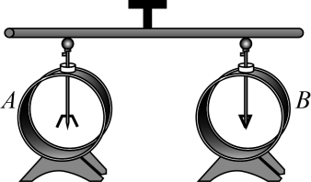第2题图
 导体与绝缘体
3．下列物体中：①食用油，②酱油，③醋，④人体，⑤橡皮，⑥塑料尺，⑦湿毛巾，⑧干毛巾，属于导体的是________，属于绝缘体的是________。(填序号)
 电路
4．(2018·枞阳一模)如图所示的电路图中，要使灯泡L₁和L₂组成串联电路，应该只闭合开关________，若要使灯泡L₁和L₂组成并联电路，应该只闭合开关____________。
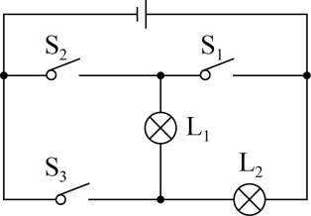第4题图
 电流及其测量
5．关于电流表的使用，下列说法中正确的是( )
A．电流表使用前需观察指针是否指0刻度线
B．电流必须从“－”接线柱流入，从“＋”接线柱流出
C．电流表可以超量程使用
D．“0～0.6 A”量程的分度值一定为0.1 A
6．(2017·嘉兴)小明在研究并联电路电流特点时，根据如图所示电路图连接好电路，并闭合开关S和S₁。当他再闭合开关S₂时，电流表示数变化正确的是(电源电压不变)( )
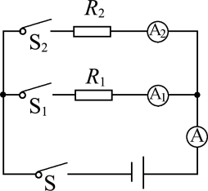第6题图

A．A₁示数变大 B．A₁示数变小
C．A示数变大 D．A示数变小
 电压及其测量
7．(2018·安徽一模)如图甲所示的电路，闭合开关后两只电压表V₁和V₂的指针偏转角度相同，位置如图乙所示。假如灯都正常发光，此时L₂两端的电压是________V；假如是某灯发生了故障不能发光，而另一灯发出明亮刺眼的光，并很快熄灭，则故障是________________________________。
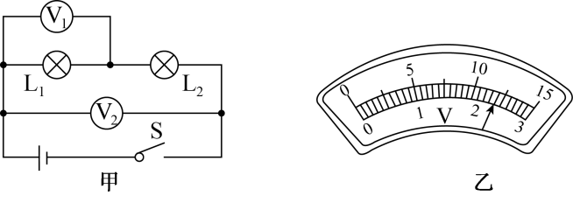第7题图
8．(2017·成都)在“探究串联电路的电压”实验中，小涵同学设计了如图所示的电路。
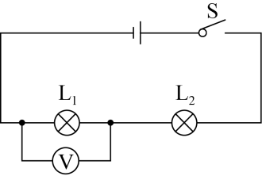第8题图
(1)在连接电路时，开关应该处于________(选填“闭合”或“断开”)状态；
(2)根据图示连接好电路，闭合开关后，她发现两只灯泡都不亮，且电压表示数为0，若只有L₁或L₂中的一处发生故障，则故障是________(选填“L₁开路”“L₁短路”“L₂开路”或“L₂短路”)；
(3)故障排除后，小涵选用不同的灯泡，完成了三次实验，并记录了数据。分析下表中的数据，可得出的结论为：串联电路两端的电压________串联电路中各部分电路两端的电压之和。
实验次数 | L₁两端  的电压/V | L₂两端  的电压/V | 串联总  电压/V
1 | 1.4 | 1.4 | 2.8
2 | 1.2 | 1.6 | 2.8
3 | 1.1 | 1.7 | 2.8
 电阻
9．(2018·贵港)在做“探究电阻的大小与什么因素有关”的实验时，如图所示的是某实验小组进行探究的实验装置，演示板上固定了四条合金电阻线，a、b、c的长度均是1 m，d的长度是0.5 m；a、b、d的横截面积相同，c的横截面积比a、b的小，a、c是镍铬合金线，b、d是锰铜合金线。当依次把M、N跟a、c的两端连接时，探究的是导体电阻大小与导体____________的关系。实验中采用的方法叫____________。
第9题图

两种电荷
10．(2017·安徽·2分)摩擦起电实际上是电子在物体之间的转移。与丝绸摩擦过的玻璃棒带正电，是因为在摩擦过程中玻璃棒________(选填“得到”或“失去”)了电子。
11．(2016·安徽·2分)摩擦起电的原因是不同物质的原子核束缚电子的能力不同，摩擦起电的过程不是创造了电荷，只是电荷的________。
验电器
12．(2018·安徽·3分)如图所示，当带电体接触验电器的金属球时，下列说法正确的是( )
第12题图
A．若带电体带正电荷，则这些正电荷就通过金属杆全部移动到金属箔上
B．若带电体带负电荷，则这些负电荷就通过金属杆全部移动到金属箔上
C．若带电体带正电荷，则验电器就有一部分电子移动到带电体上
D．若带电体带负电荷，则验电器就有一部分正电荷移动到带电体上
13．(2015·安徽·3分)下列说法正确的是( )
A．弹簧测力计只能测量重力的大小
B．使用滑轮组既可以省力，也可以省功
C．验电器的工作原理是异种电荷相互吸引
D．内燃机在做功冲程中把内能转化为机械能
串联电路的电压规律
14．(2017·安徽·2分)如图所示，电源电压保持不变，a是从电压表的负接线柱引出的导线接头。a与b处相接时，电压表示数为6.0 V；使a与b处断开，然后与c处相接，闭合开关S后，电压表示数为4.5 V，这时灯泡L₂两端的电压为________V。
第14题图
电流与电压的关系
15．(2017·安徽·3分)物理学中，一些物理量间的变化关系，常用图像来表示，下列图像表示正确的是( )
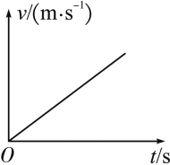A
B

C
D

A．汽车做匀速直线运动时其速度与运动时间之间的关系
B．通过恒定电阻的电流与其两端电压之间的关系
C．同种液体内部的压强与其深度之间的关系
D．凸透镜成实像时像距v随物距u变化的关系
测量电路中的电流
16．(2018·安徽·4分)在某次电学实验中，已知所使用的双量程电流表能够满足实验的测量要求，在不能事先估计电流的情况下，为了避免损坏电流表，且又能较精确地测出电路中的电流，常常通过“试触”来确定电流表的量程。
(1)假如先选用电流表的小量程：闭合开关然后迅速断开，同时观察开关闭合瞬间电流表的指针偏转情况，若指针____________________，则换用电流表的大量程；
(2)假如先选用电流表的大量程：闭合开关然后迅速断开，同时观察开关闭合瞬间电流表的指针偏转情况，若指针____________________，则换用电流表的小量程。
实验一：探究并联电路的电流规律
(2016·成都)在“探究并联电路中干路电流与各支路电流的关系”时，一班各组同学从甲、乙、丙、丁四种规格的灯中，选取两个并联起来接在相同电源上，组成如图甲所示的电路。然后把一个电流表分别接入电路中A、B、C处测量电流，并记录数据。
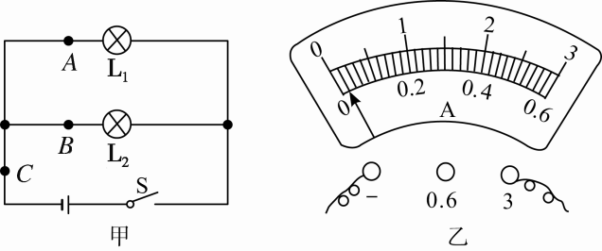
例1题图
(1)小李同学将电流表接在A处，闭合开关，电流表示数如图乙所示，为了测量结果准确，她应该断开开关，____________________，重新进行实验；
(2)小张同学测量时，闭合开关，发现指针向“0”刻度的左侧偏转，电流表连接存在的错误是________________________________；
(3)老师收集到几个组的数据如表：

组别 | L₁规格 | L₂规格 | I_{A}/A | I_{B}/A | I_{C}/A
1 | 甲 | 甲 | 0.12 | 0.12 | 0.23
2 | 乙 | 丙 | 0.15 | 0.20 | 0.35
3 | 甲 | 丁 | 0.12 | 0.14 | 0.26
4 | 甲 | 丁 | 0.16 | 0.18 | 0.30
对于测量数据的相关分析，以下说法中正确的两个是________。
A．第1组数据没有测量误差
B．分析多组数据是为了减小误差
C．选用不同规格的灯进行实验，可使结论更具普遍性
D．第4组数据的偏差可能是电流表未调零引起的
【方法指导】本题只要平时认真做过演示实验很容易找到指针偏转角度太小以及指针反向偏转的原因；知道误差的概念，明确用不同规格的灯多次实验的目的；电流表使用前应调零。
实验二：探究串联电路的电压规律
(2017·扬州)在“探究串联电路电压的特点”活动中：
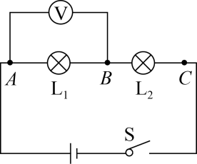例2题图
(1)如图所示，连接电路时，至少需要________根导线；实验中应选择规格________(选填“相同”或“不同”)的小灯泡：
(2)在测L₁两端电压时，闭合开关，发现电压表示数为零，原因可能是________________________________；(填出一种即可)
(3)小希保持电压表的B连接点不动，只断开A连接点，并改接到C连接点上，测量L₂两端电压。她能否测出L₂两端电压？________，理由是________________________________；
(4)小明分别测出AB、BC、AC间的电压并记录在如下表格中，分析实验数据得出结论：串联电路总电压等于各部分电路两端电压之和。请对小明的做法进行评价：________________________________，改进方法是________________________________________。

U_{AB}/V | U_{BC}/V | U_{AC}/V
2.4 | 1.4 | 3.8
【拓展设问】
之后小希又探究“并联电路电压的关系”，先按图甲所示电路图连成图乙的实物图。(电压表尚未连接)
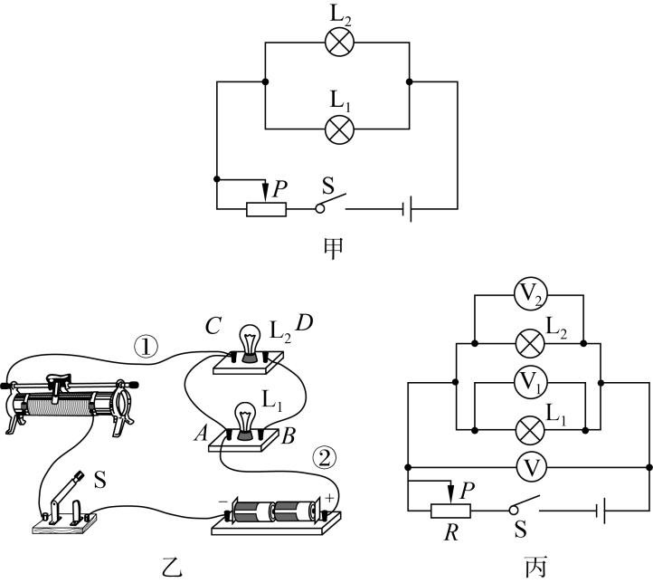例2题图

(5)小明一眼就看出了小希连接的错误，并指出如果直接闭合开关将出现________(选填“开路”或“短路”)现象，小灯泡L₁、L₂都不会亮，还可能造成变阻器或________损坏；
(6)小明只更改跟L₁、L₂的四个接线柱A、B、C、D相连的某根导线的一端，就使电路连接正确了。他的做法可能是________________________________________；(指出一种即可)
(7)接下来，他们按图丙所示电路图连接了三个电压表。实验过程中，通过调节滑动变阻器使电压表V₁的示数如图所示，则电压表V的示数是________V；
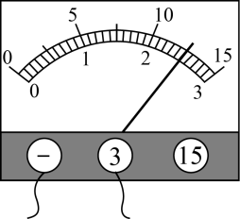[来源:学。科。网]
(8)他们在电路中串联滑动变阻器的作用是________________________________________，闭合开关前，变阻器的滑片P应置于________(选填“左”或“右”)端，该实验的结论是________________________________。
实验三：探究导体的电阻与哪些因素有关
(2017·呼和浩特)导体电阻的大小与哪些因素有关呢？对于这个问题，小明想起课堂上老师把电压比作水压，把电流比作水流，于是他想：电阻也可以比作是水管对水流的阻力。他还想到水管内部粗糙程度、有无杂物和它的长短粗细都可能导致水管对水流的阻力不同，因此经过分析，他提出了以下几种猜想：
猜想1：导体的电阻可能跟导体的材料有关；
猜想2：导体的电阻可能跟导体的长度有关；
猜想3：导体的电阻可能跟导体的横截面积有关。
为了验证自己的猜想，实验室有如下表格中的7种电阻丝，则：
导线代号 | A | B | C | D | E | F | G
长度(m) | 1.0 | 0.5 | 1.5 | 1.0 | 1.2 | 1.5 | 0.5
横截面积(mm²) | 3.2 | 0.8[ | 1.2 | 0.8 | 1.2 | 1.2 | 1.2
材料 | 锰铜 | 钨 | 镍铬 | 锰铜 | 钨 | 锰铜 | 镍铬
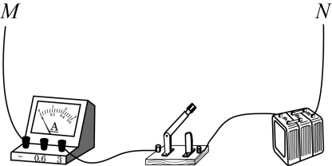例3题图
(1)若要探究电阻跟横截面积的关系，可依次把如图中M、N跟电阻丝________、________(选填导线代号)的两端连接，闭合开关记下电流表示数，分析比较这两个金属丝电阻大小；
(2)若依次把M、N跟电阻丝C、F的两端连接；闭合开关记下电流表示数，分析比较这两个金属丝的电阻大小，这时探究的是电阻跟导体的________的关系；
(3)在上面的实验中，电阻的大小并不能直接观察，而是通过电流表的示数反映出来的，电流表的示数越大，说明电阻丝的电阻越________。
【拓展设问】
(4)实验中选用电流表的读数来分析电阻的大小，如果改用小灯泡来观察灯光的亮度变化，哪个效果更好，为什么？________________________________________________；
(5)探究导体电阻与导体材料的关系，应选取____________、____________均相同的不同材料制成的导体；
(6)实验中如果把同一根导体放在酒精灯上加热后再连接到电路中时，发现电流表的示数变小，这说明导体电阻的大小还与________有关。

专题强化集训20 常用仪器的使用和读数
1．(2018·江西模拟)如图所示的是实验室常用的一种电流表的表盘。小明在连接电路前发现指针偏转情况如图甲所示，接下来他应进行的操作是________________________________________；当连好电路闭合开关时，发现电流表指针偏转情况如图乙所示，为了减小测量误差，应做的改进是________________________。[来源:学科网]
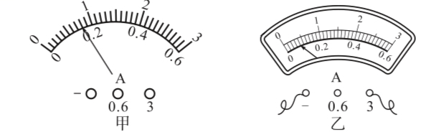 [来源:Zxxk.Com]
第1题图
2．如图甲所示的实物图，闭合开关S，灯泡L₁与L₂的连接方式是________，如图乙所示，电压表测得L₂的电压是________V。[来源:学&科&网]
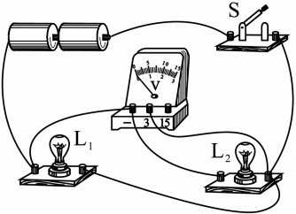甲 乙

第2题图
3．(2018·大石桥模拟)萍萍家上月末抄表时电能表的示数是，本月末抄表时电能表示数如图所示，若电价为0.6元/度，本月萍萍家用电________度，应交电费________元。
第3题图
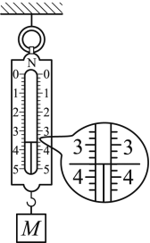第4题图

4．(2017·贵港)使用弹簧测力计之前，要先________________________________________；如图所示，所测物体M受到的重力是________。
5．如图所示的体温计最小刻度为________ ℃，此时它的示数为________ ℃。
第5题图
6．(1)(2017·赤峰)如图甲所示，量筒中液体体积为________cm³；
(2)如图乙所示的电阻箱的示数为________Ω；
(3)(2018·瑶海区二模)为迎接中考体育技能测试，体育老师对全班同学进行了一次模拟考试。图丙中停表显示的是一位同学跑完400 m所用的时间，则该同学跑完400 m所用的时间为________s。
甲乙 丙

第6题图
7．(2018·海淀区一模)如图所示，小君用刻度尺测量物块在水平面上滑行的距离是( )
第7题图

A．0.80 cm B．2.00 cm C．2.80 cm D．3.60 cm
- 正确使用物理实验器材，是做好物理实验的前提，对下列器材所指示的数据，读数正确的是( )
A.电流表：2.40 AB.天平：62.4 g

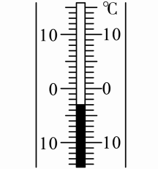C.温度计：17 ℃D.速度表：70 m/s

